1 «Б» класс
Представление о здоровье и здоровом образе жизни.
Цели: расширить представление детей о здоровье и здоровом образе жизни;
способствовать формированию положительного отношения к здоровью как величайшей ценности; побуждать детей к соблюдению навыков здорового образа жизни; содействовать воспитанию у детей чувства ответственности за собственное здоровье, здоровье семьи и общества.
План.
- Интерактивная беседа «Что имеем, не храним, потерявши, плачем»
- Мини-лекция «Что такое здоровье?»
- Загадки о факторах, влияющих на здоровый образ жизни
- Игра «Да, нет, не знаю»
- Заключительное слово.
  - Интерактивная беседа «Что имеем, не храним, потерявши, плачем»
Мудрая пословица гласит: «Что имеем, не храним, потерявши, плачем». Как вы думаете, о чём эта пословица?
Тема нашего урока – «Представление о здоровье и здоровом образе жизни».
Мы знаем, как хранить деньги, как сберечь вещи. А знаете ли вы о том, как хранить здоровье?
Сегодня мы будем говорить о том, что нужно делать, чтобы не жалеть о потерянном здоровье.
  - Мини-лекция «Что такое здоровье?»
Итак, сегодня мы говорим о здоровье. Долгие годы здоровье и понималось как отсутствие болезней и физических недостатков. Но в наше время установилась другая точка зрения. Согласно этой точке зрения, здоровье бывает физическое, душевное и социальное.
Физическое здоровье – это состояние правильной работы всего организма. Если человек физически здоров, то он может все свои текущие обязанности выполнить без излишней усталости. У него достаточно энергии, чтобы успешно учиться в школе и делать все необходимые дела дома.
Душевное здоровье - проявляется в том, что человек доволен собой, нравится самому себе таким, каков он есть, он удовлетворён своими достижениями и может сделать выводы из своих ошибок. Для поддержания душевного здоровья необходимо отдыхать, получать новые впечатления, общаться с друзьями.
Социальное здоровье - проявляется в отношениях с другими людьми. Социально здоровые люди умеют ладить с окружающими. Они уважают чужие права и могут отстоять свои. Они поддерживают добрые отношения с родственниками, умеют находить новых друзей, умеют выразить свои потребности и нужды так, чтобы они стали понятны окружающим.
Здоровым можно назвать только такого человека, который обладает всеми тремя видами здоровья.
  - Загадки о факторах, влияющих на здоровый образ жизни
Итак, здоровье – это великая ценность, но многие начинают это понимать, когда заболеют. Учёные утверждают, что организм человека рассчитан на 150-200 лет жизни. А у нас сейчас люди живут в 2-3 раза меньше. Что мешает людям жить долго?
Главное для здоровья – это умение человека работать над самим собой, над своим здоровьем. Все учёные сходятся в одном: чтобы быть здоровым, нужно вести здоровый образ жизни.
А вот из чего складывается ЗОЖ, мы узнаем.
Я загадаю 5 загадок, каждая из которых – фактор здоровья.
1.Равномерное чередование труда и отдыха в течение дня. (Режим дня)
2.Постоянная тренировка своей физической выносливости, устойчивости к холоду, к заболеваниям. (Закаливание)
3.Мероприятия, направленные на поддержание чистоты, здоровья. (Гигиена)
4. Порядок приёма пищи, её характер и количество (Правильное питание)
5. Активные действия, в которых участвуют разные группы мышц. (Движение, спорт)
Итак, что же у нас получилось. Из чего складывается здоровый образ жизни, который дарит человеку здоровье и долголетие?
Я предлагаю добавить в этот список ещё один пункт – отсутствие вредных привычек. Вы согласны со мной?
Действительно, человек может выполнять все пункты здорового образа жизни, но одна вредная привычка, например, курение или алкоголизм, сведёт на нет все его усилия. А какие ещё вредные привычки есть у человека?
Курение, Алкоголизм, Наркомания, игромания, сквернословие.
Вот такие вредные привычки могут погубить здоровье человека, нанести организму колоссальный вред.
4. Игра «Да, нет, не знаю»
Я подготовила вам игру. У нас в игре 2 команды.
1.Согласны ли вы, что зарядка – это источник бодрости и здоровья? Да
2.Верно ли, что жвачка сохраняет зубы? Нет
3.Верно ли, что шоколадные батончики входят в 5-ку самых вредных продуктов питания? да
4. Правда ли, что бананы поднимают настроение? да
5.Верно ли, что от курения ежегодно умирают более 10000 человек? да
6.Верно ли, что морковь замедляет процесс старения организма? Да
7.Правда ли, что есть безвредные наркотики? Нет
8.Отказаться от курения легко? Нет.
9.Правда, что большинство людей не курит? да
10.Правда, что «совы» любят работать по утрам? нет
11.Правда, что недостаток солнца вызывает у людей депрессию? да
12. Правда, что летом можно запастись витаминами на целый год? нет
13.Правда, что надо ежедневно выпивать 2стакана молока? Да
14.Правда, что сладкие напитки входят в 5-ку самых вредных продуктов питания? да
15.Правда, что минута смеха равна 45 минутам пассивного отдыха? Да
16. Согласны ли вы, что стресс полезен для здоровья? Нет
17. Согласны ли вы, что картофельные чипсы полезны для здоровья? Нет
18. Верно ли, что от одного укола можно стать наркоманом? Да
19.Верно ли, что молодому растущему организму еженедельно требуется 30 видов разнообразных продуктов? Да
20.Верно ли, что сосиски полезны для здоровья? Нет
Подведение итогов игры
- Заключительное слово.
Ребята, сегодня мы говорили о том, что здоровье – самая большая ценность для человека. На наше здоровье влияет множество факторов: и климат, и политика, и экономика, и много чего ещё. Что-то мы не в силах изменить. Но очень много зависит и от нас. Чтобы быть здоровым, чтобы жить долго и счастливо, нужно вести здоровый образ жизни. И это под силу каждому человеку.

Учитель начальных классов
государственного учреждения образования
«Средняя школа № 11 г. Лиды»
Толкун Е.А.

Приложение 1.

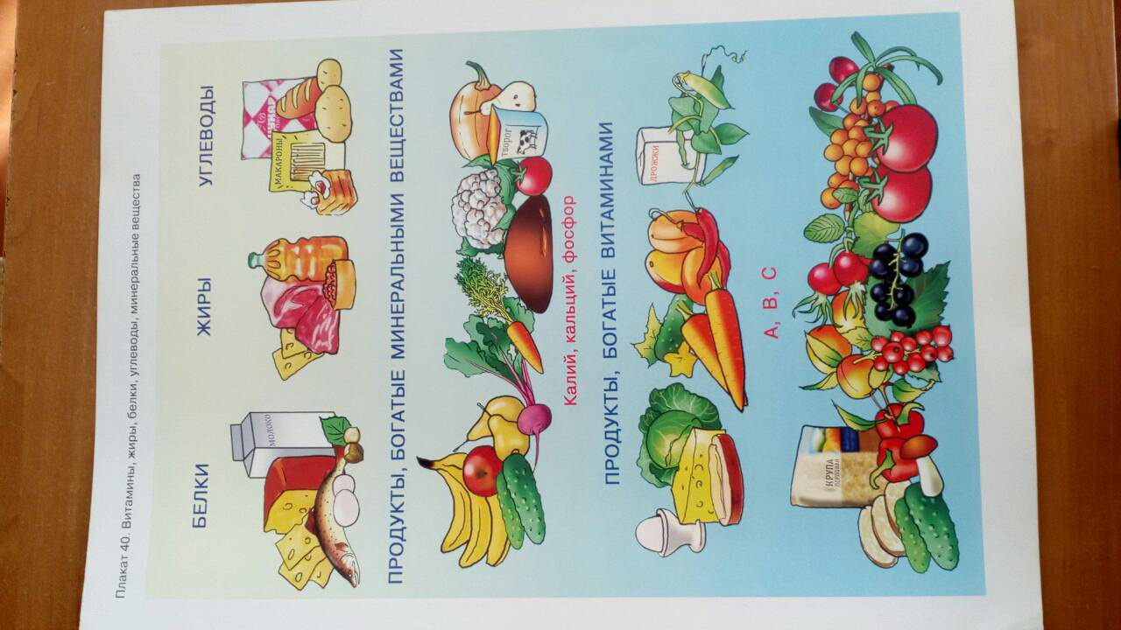

Приложение 2.

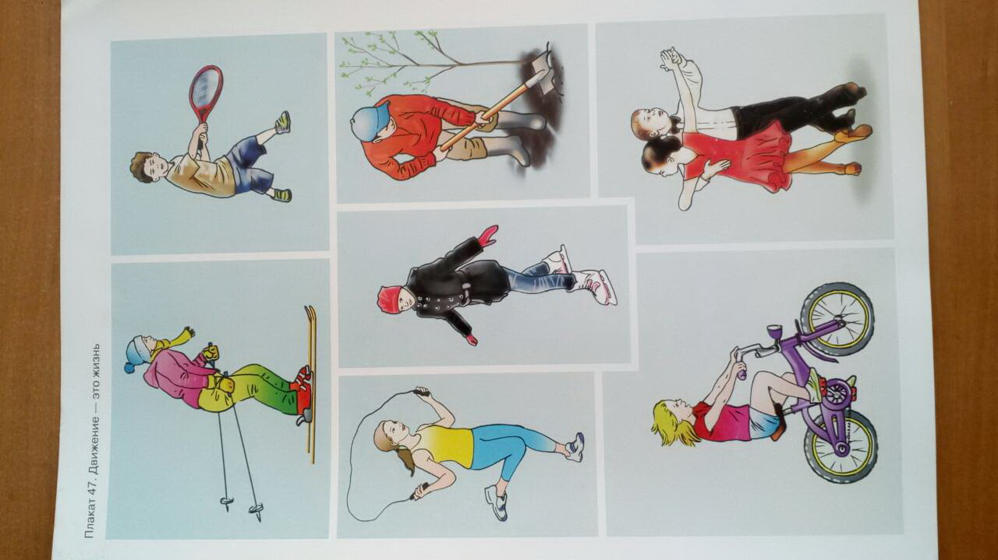

Приложение 3.

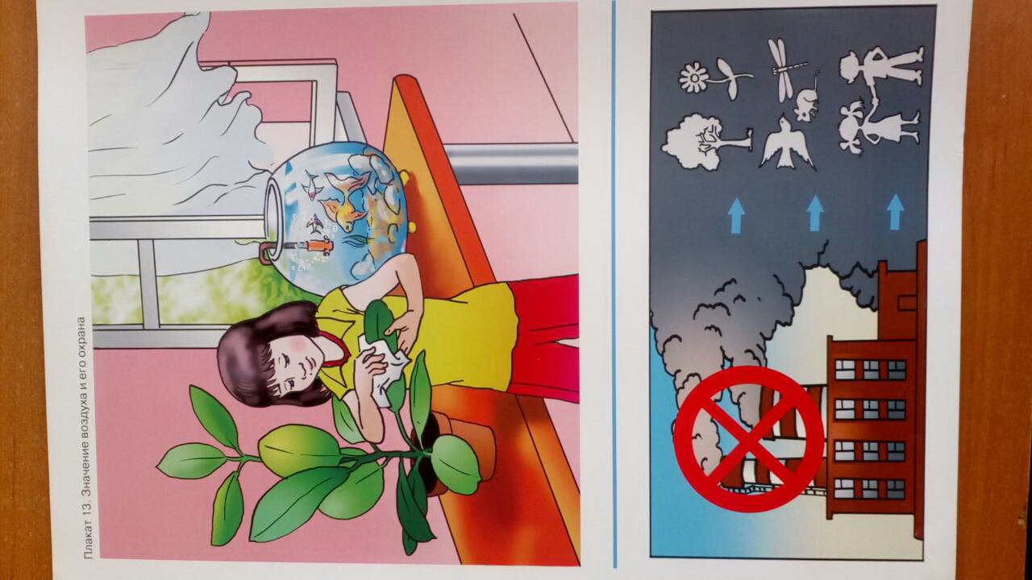

Приложение 4.

